在C:\WINDOWS\INF\中有一个setupapi.dev.log文件,其中包含有关即插即用设备和驱动程序安装的信息。当Arduino驱动安装失败时,会在这里记录相应的信息。
打开该文件,查找arduino uno rev3,可以找到如下记录:

显示驱动文件预定安装位置
inf: Package was already in store: skipping Driver Store add
inf: Driver Store location: C:\windows\System32\DriverStore\FileRepository\arduino uno rev3.inf_amd64_neutral_65ebaae8c82d2ccd\arduino uno rev3.inf
inf: Published Inf Path: C:\windows\INF\oem117.inf
inf: OEM source media location: d:\arduino\arduino-1.0.3\drivers\
记录中显示的arduino unorev3.inf_amd64_neutral_65ebaae8c82d2ccd文件夹是关键信息。因每个机子的安装时生成的尾码不同,所以都需要查这个文件才能获得。
下一步,打开C:\windows\System32\DriverStore\FileRepository\文件夹,在其中以arduinounorev3.inf_amd64_neutral_65ebaae8c82d2ccd为名称建立一个文件夹,将官方安装程序中drivers文件夹中的arduino uno rev3.inf拷贝的这个文件夹中即可。
此时,再次用USB将UNO连接到电脑上即出现找到新硬件并安装成功的气泡提示。
打开设备管理器,点击端口,即可见到如下画面,表示安装成功。
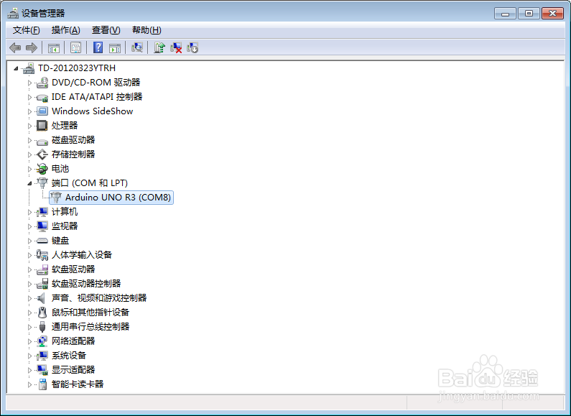
以上经验悉本人年初时独立测试完成,当时仅作简单记录,时隔近半年整理文件时才想起发布于此,如记录有遗漏之处,可与我联系进行修改。

